

令和５年度
茨木保健所こころの健康家族教室

今年度、茨木保健所では以下のテーマでこころの健康家族教室を開催します。
今回は精神疾患の特徴や接し方、自立した生活を営むうえで地域で利用できる
社会資源についてお話をしていただきます。
ぜひこの機会にご参加ください。
テーマ
「精神障がい者の家族の接し方と社会資源について」

日時：令和５年１０月３１日 (火) 午後１時３０分～午後３時３０分
場所：茨木保健所 ２階 講堂 （アクセスは裏面に記載）
講師：医療法人清風会 菜の花障害者相談支援センター 相談支援専門員
内容：①精神疾患の特徴と接し方
②自立した生活を営む上で利用できる社会資源について
③意見交換（講師を交えた参加者同士の交流）

《対 象》 茨木市・摂津市・島本町内にお住まいの精神障がい者のご家族の方
《場 所》 大阪府茨木保健所 ２階 講堂 (アクセスは裏面に記載)
《定 員》 ２０名(先着順・一家族お二人までの参加でお願いします)
《申込み》 ９月２９日（金）から電話または下部QRコードからインターネット申請で申し込みください。茨木保健所のホームページからも申し込みできます。
《申込先》 大阪府茨木保健所 精神保健福祉チーム
電話 ０７２－６２４－４６６８
※音声ガイダンスが流れますので、「４」を押して「こころの健康家族教室について」である旨をお伝えください。または以下のQRコードからお申込みください。

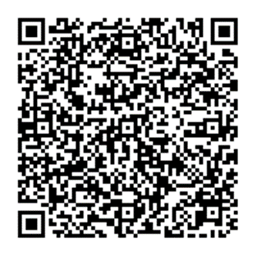
※ホームページは「茨木保健所 こころの健康」で検索してください。

＜茨木保健所へのアクセス＞ 茨木市大住町8－11

